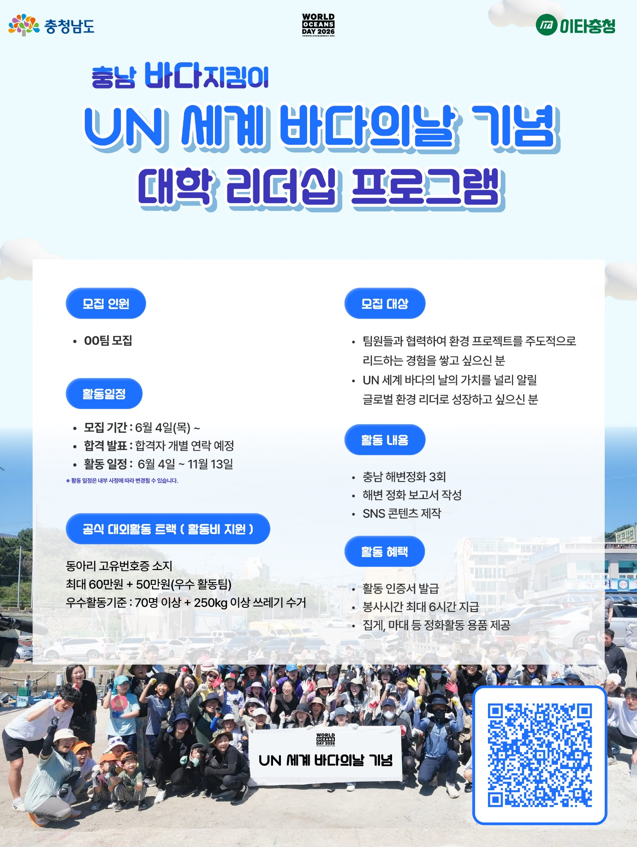

[대외활동] 2026 충청남도 바다지킴이 대학생 참가 팀 모집 안내 (활동비&인증서 지원)

안녕하세요, 학과 사무실입니다.
UN 세계 바다의 날(World Ocean Day 2026)을 기념하여 충청남도가 지원하고 사단법인 이타충청이 주관하는 도민 참여형 해변정화 사업, 「충청남도 바다지킴이」 대학생 참가 팀 모집을 안내합니다.

단순한 쓰레기 줍기를 넘어, 충청남도 공식 인증서까지 연계되어 환경 분야의 자발적 사회혁신을 경험하고 포트폴리오(공식 이력)를 쌓을 수 있는 좋은 기회이니 학생 여러분의 많은 참여 바랍니다.

📌 이런 분들께 추천합니다!
- 환경 문제 및 해양 생태계 보전에 관심이 많은 학생
- 활동비 지원을 받으며 스펙도 쌓고 봉사시간도 채우고 싶은 분
- 해양 쓰레기 및 해양 오염 문제의 주체적인 해결책(솔루션)을 직접 기획하고 실행해보고 싶으신 분
- 팀원들과 협력하여 환경 프로젝트를 주도적으로 리드하는 경험을 쌓고 싶으신 분
- UN 세계 바다의 날의 가치를 널리 알릴 글로벌 환경 리더로 성장하고 싶으신 분

📌 사업 개요
- 사 업 명: 「충청남도 바다지킴이」 (UN 세계 바다의 날 기념)
- 운영 기간: ~ 2026년 11월 13일까지 (학과/동아리 일정에 맞춰 조율 가능)
- 활동 지역: 충청남도 해안 일대 (참여 팀이 활동 구역 직접 지정 가능)
- 참여 대상: 대학생 (개인, 동아리, 학과 소모임 등 단체 신청 가능)
- 팀 구성: 10인 내외의 팀 단위로 신청

📌 참가 팀 특별 혜택

1. 활동 기금 지원
- 10인 내외 팀 단위 참여 시 최대 110만 원 내외의 활동 기금 지원
※ 활동비 지급을 위해 임의단체등록증(고유번호증 등)이 필요합니다.

2. 공식 인증서 및 자산 제공
- 충청남도 공식 「바다지킴이」 위촉장 및 인증서 수여
- 반려해변 디지털 기록 및 명확한 성과 리포트 제공 (포트폴리오 활용 가능)

3. 봉사시간 지급
- 행정안전부 1365 · VMS 자원봉사시간 자동 인증 (회당 2시간)

4. 물품 및 안전 지원
- 정화 물품 일체 제공 (집게, 마대 등)
- 안전관리 및 활동 전일 단체 상해보험 가입 지원

5. 교통 편의 지원
- 충남 해안 현장까지 왕복하는 셔틀버스 제공 (30인 이상 대규모 활동 시 가능)

📌 활동 방식 ( 일반 공지 또는 학교 학사 기획 )
[30인 이상 대규모 활동에 한해 진행 가능합니다.]
본교의 거점 시설(0000수련원 등)을 활용하여 위촉식과 리더십 교육 및 1회차 정화 활동을 대규모로 함께 진행합니다. 이후 각 팀은 자율적으로 총 2회의 추가 정화 활동을 진행하며, 해양 환경 보호의 리더십을 강화합니다.

팀 단위로 직접 지정한 해변 구역에서 총 3회 정화 진행

📌 신청 및 문의
- 모집 기간: 현재 모집 및 신청 접수 중
- 참가 신청 링크: 여기 클릭하여 신청하기

📌 문의처 (사단법인 이타충청):
- 상담 및 전화: ☎ 010-8691-5438, 010-4823-0490
- 이메일 문의: ✉ itaseoul@naver.com
- 공식 웹사이트: Team.caresea.kr

주최 : 충청남도 (해양정책과) | 주관 : 사단법인 이타충청

